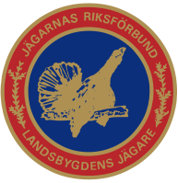
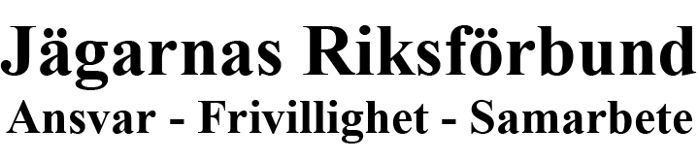
Pressmeddelande

Möte med representanter från EU-kommissionen 2011-07-07

Jägarnas Riksförbund träffade under torsdagen representanter från EU kommissionen i Gävle gällande det ”motiverade yttrandet” som EU kommissionen kräver från Sverige angående den svenska vargpolitiken.

EU-kommissionen utreder svensk vargpolitik, och licensjakten i synnerhet, efter att några organisationer i Sverige anmält vargjakten till EU som brott mot EU´s naturvårdspolitik.

Förbundet presenterade förutsättningarna i Sverige omkring traditionell jakt och lokala förhållanden. Kommissionens representanter ställde frågor särskilt om jakt med hund och om skyddsjakt på enstaka vargar i förhållande till licensjakt. Från förbundets sida lyftes särskilt att EU´s naturlagstiftning (dir 92/43EEC) framhåller i artikel 2 att hänsyn skall tas till ekonomiska, sociala och kulturella behov och till regionala och lokala särdrag. I kommissionens motiverande yttrande saknas analys över svensk vargpolitik utifrån artikel 2.

En av de viktiga punkter vi framförde var att en hållbar rovdjurspolitik kräver att de lokalt boende sätts i centrum och att rovdjurspolitiken måste anpassas till dagens verklighet säger förbundsordförande Solveig Larsson.

Jägarnas Riksförbund representerades av förbundsordförande Solveig Larsson och förste vice ordförande Henrik Tågmark.

För mer information vänligen kontakta:

Solveig Larsson
Förbundsordförande
070-605 62 74

Johan Boström
Informatör
08-550 107 84
Johan.bostrom@jrf-lj.org

